Синтез, оптические и электрохимические свойства циклометаллированных комплексов иридия (III) с 2-арилбензимидазолами и пиридинкарбоновыми кислотами
Миронов И.М., Киселёв Ю.М., Долженко В.Д., Лаврова М.А.
Аспирант 1 года обучения
Московский государственный университет имени М.В. Ломоносова,
химический факультет, Москва, Россия
E–mail: mironow.b2011@yandex.ru
Циклометаллированные комплексы (ЦМК) иридия (III) широко применяются в органических светоизлучающих диодах [1], а также находят применение в солнечных элементах Гретцеля [2]. Ранее показано, что комплексы иридия (III)
с 2-арилбензимидазолами и 2,2’-бипиридином имеют высокие окислительно-восстановительные потенциалы (ОВП) (~ 1,5 В) [3], а аналогичные комплексы с дибензоилметаном – ОВП ~ 0.9 В [4], к тому же комплексы с β-дикетонами легко гидролизуются. Поэтому целью настоящей работы стало получение комплексов иридия (III) c 2-арилбензимидазолами и пиридинкарбоновыми кислотами.
В рамках данной работы получена серия циклометаллированных комплексов (ЦМК) иридия (III) с различными 2-арилбензимидазолами (рис. 1). Оптимизирована методика синтеза разнолигандных ЦМК с замещенными 2-пиридинкарбоновыми кислотами.
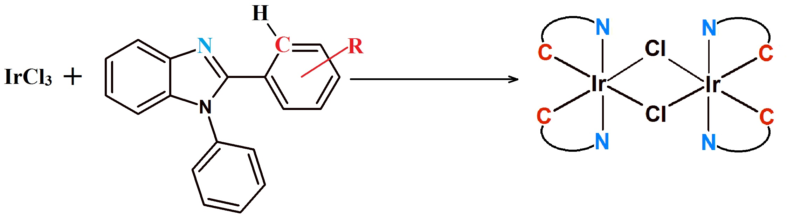
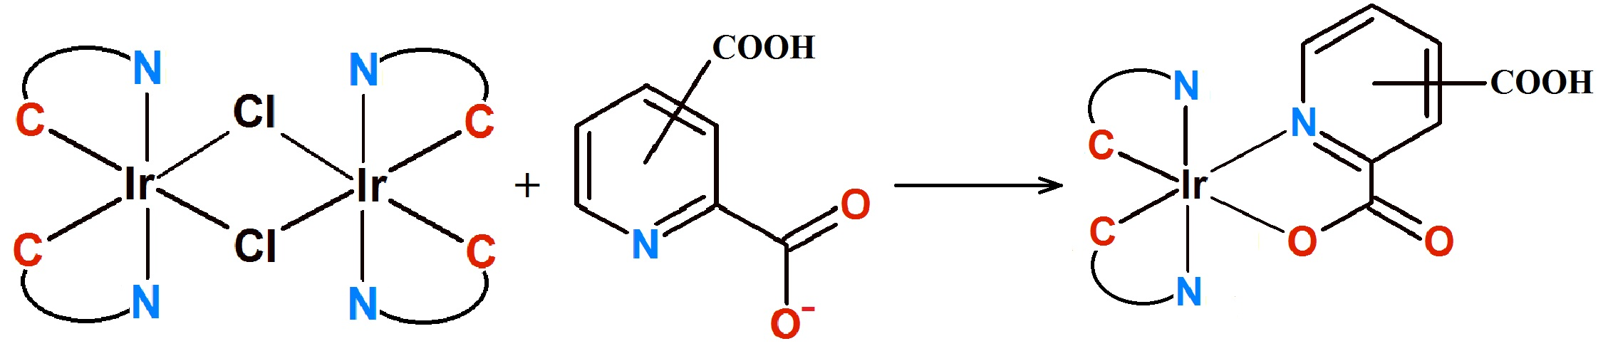
Рисунок 1. Схема синтеза.
Состав комплексов подтверждён методами ЯМР, MALDI-ToF. Исследованы оптические свойства комплексов методами электронной спектроскопии поглощения и люминесцентной спектроскопии. Методом ЦВА определены ОВП комплексов и степень обратимости окисления. На основании полученных данных выполнена оценка применимости синтезированных соединений в качестве красителей для солнечных элементов Гретцеля. Показано, что все комплексы удовлетворяют формальным требованиям, предъявляемым к красителям. Сопоставление с полученными ранее данными позволило выделить влияние дополнительных N^O лигандов на оптические и электрохимические свойства комплексов. Показано, что в ряду соединений с одним и тем же 2-арилбензимидазолом замена β-дикетона на пиридинкарбоновую кислоту приводит к повышению ОВП.
Литература
1. Yersin H. Highly Efficient OLEDs with Phosphorescent Materials. Weinheim: WILEY-VCH Verlag GmbH & Co. KGaA. 2008.
2. Baranoff E., Yum J. - H., Graetzel M., Nazeeruddin Md. K. // J. Organomet. Chem. 2009. V. 694. P. 2661–2670.
3. Bezzubov S. I., Doljenko V. D., Troyanov S. I., Kiselev Y. M. // Inorg. Chim. Acta. 2014. V. 415. P. 22-30.
4. Билялова А. А., Татарин С. В., Калле П., Смирнов Д. Е., Жаринова И. С., Киселев Ю. М., Долженко В. Д., Беззубов С. И. // Журн. неорг. хим. 2019. Т. 64. №2.
С. 172-180.

